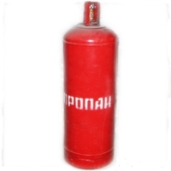
Осторожно-газовый баллон!

Ежегодно в нашей стране происходят случаи взрыва газовых баллонов в жилых домах.
В соответствии с Правилами противопожарного режима: запрещается хранение баллонов с горючими газами в индивидуальных жилых домах, квартирах и жилых комнатах, а также на кухнях, путях эвакуации, лестничных клетках, в цокольных этажах, в подвальных и чердачных помещениях, на балконах и лоджиях. Кроме того правилами предписывается располагать вне здания газовые баллоны для бытовых газовых приборов (в том числе кухонных плит, водогрейных котлов, газовых колонок), за исключением 1 баллона объемом не более 5 литров, подключенного к газовой плите.
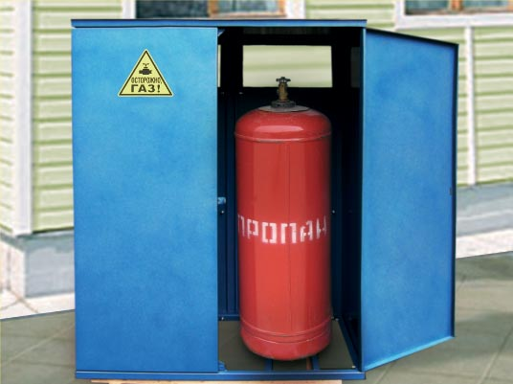
Пристройки и шкафы для газовых баллонов должны запираться на замок и иметь жалюзи для проветривания, а также предупреждающие надписи «Огнеопасно. Газ». У входа в индивидуальные жилые дома, а также в помещения зданий и сооружений, в которых применяются газовые баллоны, размещается предупреждающий знак пожарной безопасности с надписью «Огнеопасно. Баллоны с газом».
Обращаем особое внимание на основные причины взрывов газовых баллонов:

1) утечка газа через неплотные соединения и образование взрывоопасной смеси с воздухом, что является опасным при наличии искры, источника зажигания (удар баллона о твердый предмет), курение, включение освещения в помещении, использование обогревателей открытого исполнения и т.п.;
2) тепловое воздействие на баллон, что вызывает повышение давления в нем газа. Баллон должен быть заправлен газом на 80-85% от объема. При большем заполнении баллона газом, в случае заноса в теплое помещение, возможен разрыв корпуса баллона при прогреве с последующим взрывом;
3) механические удары, способные повредить стенки баллона.
Как известно, безопасность и ответственность лежит на самом потребителе. Баллоны со сжатыми, сжиженными или растворенными газами требуют соблюдения особых мер безопасности при их транспортировке, хранении и эксплуатации.
Для предотвращения взрыва газового баллона:
Следите за опорной арматурой газовых баллонов. Если в помещении произошла утечка пропана, то газ будет скапливаться возле пола. В этом случае рекомендуется устранить утечку (закрыть вентиль на баллоне или выключить газовую плиту) и хорошо проветрить помещение.
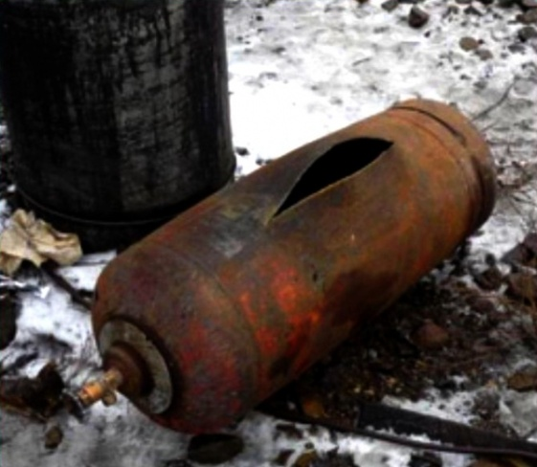
Следите, чтобы баллон не заправлялся более 80-85% от объема. Осуществляйте заправку баллонов на станциях, имеющих специализированное весовое оборудование. Не заносите баллон с холода в теплое помещения для отогрева - это может привести к взрыву. Будьте аккуратны при обращении с баллоном, не допускайте падения баллона и избегайте ударов по нему.

Помните! Взрыв бытового газа в помещении может стать причиной обрушения здания или его части, возникновения пожара, травмирования и гибели людей!

